Implementasi Guru Profesional dalam Bidang Kompetensi
Kepribadian Berdasarkan Teladan Yesus Sang Guru Agung dalam
Pendidikan bagi Guru-guru Kristen di SDN 1 Sanggalangi’
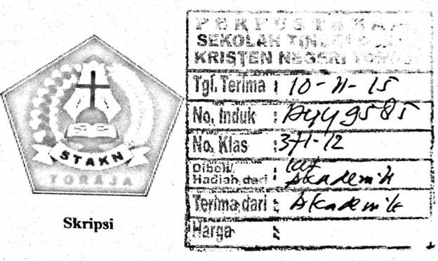
Diajukan kepada Sekolah Tinggi Agama Kristen Negeri Toraja untuk memenuhi
salah satu persyaratan guna memperoleh gelar Sarjana Pendidikan Agama Kristen
(S.Pd.K)
OLEH
Citranita Rinding
20113168
SEKOLAH TINGGI AGAMA KRISTEN NEGERI
(STAKN) TORAJA

2015

Implementasi Guru Profesional dalam Bidang Kompetensi
Kepribadian Berdasarkan TeladanYesus Sang Guru Agung dalam
Pendidikan bagi Guru-guru Kristen di SDN 1 Sanggalangi’
Skripsi
Diajukan kepada Sekolah Tinggi Agama Kristen Negeri Toraja untuk memenuhi
salah satu persyaratan guna memperoleh gelar Sarjana Pendidikan Agama Kristen
(S.Pd.K)
OLEH
Citranita Rinding
20113168
SEKOLAH TINGGI AGAMA KRISTEN NEGERI
(STAKN) TORAJA

2015

Judul Skripsi | :Menjadi Guru Profesional dalam Bidang Kompetensi Kepribadian  Berdasarkan Teladan Yesus Sang Guru Agung dan  Implementasinya dalam Pendidikan bagi Guru-guru Kristen di  SDN 1 Sanggalangi’
Disiapkan oleh :  Nama | : Citranita Rinding
Nirm | :20113168
Jurusan | : Pendidikan Agama Kristen

Setelah dikonsultasikan, dikoreksi dan diperbaiki sesuai dengan saran dari
dosen pembimbing dan penguji, maka skripsi ini dinyatakan memenuhi syarat
untuk dipertahankan di meja ujian skripsi.
Rantepao, 16 Juni 2015
Mengetahui Dosen Pembimbing:
Pembimbing I

NIP. 195201121985111001
Pembimbing II
NIP.197308
200801101
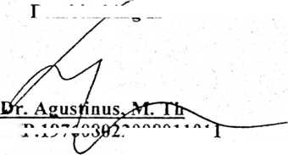
HALAMAN PENGESAHAN  Judul Skripsi : | Implementasi Guru Profesional dalam Bidang Kompetensi  Kepribadian Berdasarkan Teladan Yesus Sang Guru Agung  dalam Pendidikan bagi Guru-guru Kristen di SDN 1  Sanggalangi’
Ditulis oleh :  Nama | : Citranita Rinding
N1RM | : 20113168
Jurusan | : PAK

Dosen Pembimbing:
I. Polikarpus Ka’pan, M.Th
II. Dr. Agustinus Ruben, M.Th
Telah diuji dan dipertahankan oleh penulis di depan dewan penguji ujian
Saijana (SI) Sekolah Tinggi Agama Kristen Negeri (STAKN) Toraja dan telah di
Yudisium pada tanggal 1 Juli 2015, dengan Predikat Kelulusan Memuaskan.
Dewan Penguji

NIDN.0908086203

NIP. 197711222009011007
Panitia Ujian
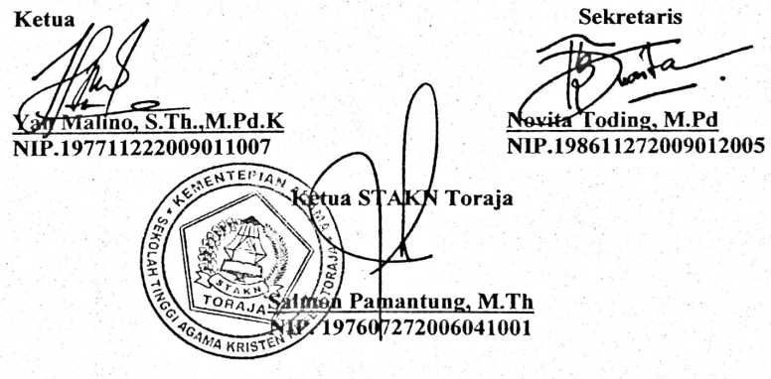
ABSTRAK
Citranita Rinding, Nirm 20113168 menyusun skripsi dengan judul
“Implementasi Guru Profesional dalam Bidang Kompetensi Kepribadian
Berdasarkan Teladan Yesus Sang Guru Agung dalam Pendidikan Bagi
Guru-guru Kristen di SDN 1 Sanggalangi’. Judul ini dipilih oleh penulis karena
Penulis melihat betapa pentingnya kepribadian guru dalam mendidik. Sementara
kepribadian sangat penting dalam membentuk karakter peserta didik. Hal yang
paling menyedihkan ketika seorang guru justru merusak masa depan peserta
didiknya oleh karena kepribadiannya. Oleh karena itu, dalam penulisan skripsi ini,
Penulis hendak mengkaji bagaimana implementasi kompetensi kepribadian guru
berdasarkan teladan Yesus di SDN 1 Sanggalangi’.
Metode penelitian yang Penulis gunakan adalah penelitian kualitatif
dengan menggunakan teknik observasi dan wawancara. Setelah Penulis
melaksanakan penelitian di lapangan, Penulis mendapatkan bahwa ternyata
teladan Yesus sebagai Guru Agung belum diimpelementasikan oleh beberapa guru
Kristen di SDN 1 Sanggalangi’. Oleh karena itu, melalui penulisan ini, Penulis
mengharapkan agar guru-guru Kristen yang ada di SDN 1 Sanggalangi’ lebih
meningkatkan dan mengembangkan profesionalismenya dalam bidang kompetensi
kepribadian dengan memperdalam pengenalan akan Pribadi Yesus dan
meneladani-Nya agar mampu menjadi guru yang diidolakan oleh peserta didik
dan menjadi pribadi yang mencerminkan Pribadi Yesus Kristus.

